附件2
家用电器抽查结果分析

全年抽查23种1021家企业生产的1119批次产品，批次不合格发现率为17.8%，比2019年上升了3.3个百分点。其中，彩色电视机、空气净化器、按摩器具、电热毯、电热暖手器等5种产品问题较为突出，批次不合格发现率大于20%。家用电器存在的主要质量问题是结构、电源连接和外部软线、对触及带电部件的防护等不符合标准要求，产生质量问题的主要原因，一是部分企业对标准的要求理解不到位，例如产品未设计电源线夹紧装置，导致易触及带电部件；二是部分企业盲目降低成本，采购了质量不合格的电源线等配件。
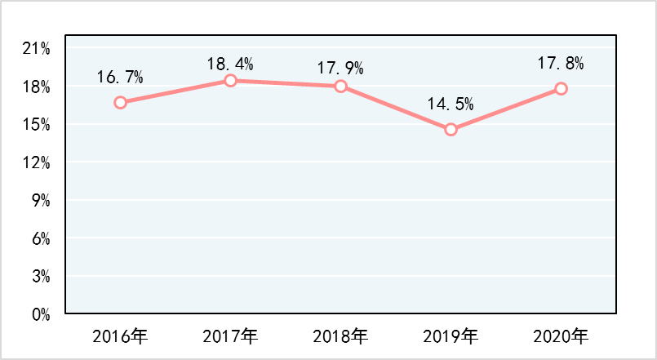
近五年家用电器批次不合格发现率

